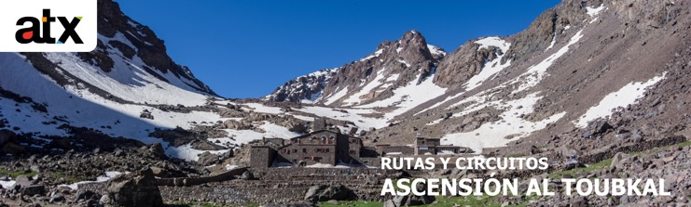
3 días SALIDA DE MARRAKECH – LLEGADA A MARRAKECH

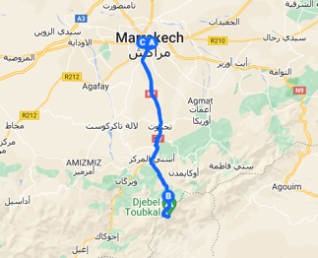
Escapada al corazón del Atlas para los amantes de la montaña.
*Mapa de la ruta

Una excursión de tres días de duración al corazón del Atlas, para los amantes de la montaña en estado puro. Situado en la cordillera del Atlas , el Monte Toubkal con 4167 metros de altitud, posee el honor de ser la montaña más alta del Norte de África. Además, su cercanía con Marrakech, lo convierte en un destino ideal para subir a cuatro mil.
El Toubkal es uno de los pocos picos del país en el que se puede encontrar nieve en su cima durante la mayor parte del año, por lo que es también es un sitio ideal para la práctica de esquí de travesía. Este macizo está conformado por rocas volcánicas que se han convertido en crestas alpinas, cortadas por profundos y estrechos valles. Al sur, la montaña desciende abruptamente durante 1800 metros hasta un pequeño lago llamado Lago de Ifni.
Desde Marrakech parte esta excursión rumbo a Imlil, pequeño pueblo bereber a unos 1740 metros de altitud, desde donde se inician la mayoría de las expediciones al Toubkal. Cruzaremos la aldea de Aremd, desde donde las vistas panorámicas sobre el Parque Nacional del Toubkal, el Valle de Imlil y el mismo Jbel Toubkal, son impresionantes. Al día siguiente coronaremos la cima del Toubkal.
Tras unas cuatro horas de ascensión se llega a la cima. El espectáculo desde allí es de una belleza sin igual, con la gran Cordillera del Atlas en todo su esplendor. En la siguiente jornada se regresa a Imlil pasando por el santuario Marabout de Sidi Chamharouch, también conocido como el «Sultán del Diablo». Desde Imlil, donde los vehículos 4×4 nos aguardan, regresamos a Marrakech.
Una corta pero intensa experiencia que los hará disfrutar de esta remota región.

INCLUYE
- Transporte en vehículo privado ida y vuelta a Marrakech.
- Alimentación del conductor.
- Combustible.
- Alojamiento 02 noches en Refugio Neltner.
- Pensión completa los días de trekking.
- Guía de montaña acreditado.
- Cocinero acompañante.
- Mula de carga para víveres.
- Recogida y traslado al alojamiento o lugar acordado.

NO INCLUYE

- Alojamiento en Marrakech.
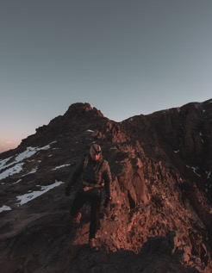
- Desayuno del primer día.
- Cena del último día.
- Bebidas o extras.
- Material de montaña.
- Porteadores.
- Servicios de maleteros.
- Actividades no descritas.
- Visitas opcionales y entradas.
- Propinas (en caso de querer ofrecerlas).
- Extras y gastos personales.
- Tiquetes aéreos.
- Tarjeta de asistencia médica.
- Fee Bancario.

PARA AMANTES DE LA MONTAÑA Y EL TREKKING

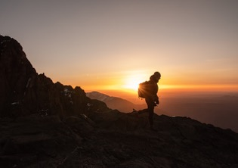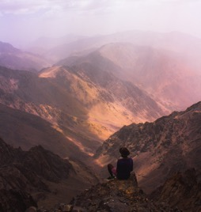
PAISAJES CON UNA BELLEZA SIN IGUAL
CIMA DEL TOUBKAL

ITINERARIO

DÍA 1 – MARRAKECH – IMLIL – AREMD – REFUGIO NELTNER

Nuestro conductor los recogerá en el punto acordado de Marrakech para trasladarlos en vehículo 4×4 a la localidad de Imlil, famosa aldea bereber que marca la entrada al Parque Nacional del Toubkal, y punto de encuentro de la expedición. Tras una breve reunión con todos los participantes, comenzaremos la ruta a pie hasta el refugio Neltner (3208 m). Emprendemos el ascenso pasando por la aldea de Aremd, disfrutando de las vistas que desde allí se aprecian sobre el Valle de Imlil y el Jbel Toubkal. Durante la travesía degustaremos un almuerzo tipo pícnic.
Llegada por la tarde al Refugio Neltner y acomodación. Cena y alojamiento.

DURACIÓN: Jornada de unas 4 horas de marcha.

DÍA 2 – REFUGIO NELTNER – CUMBRE TOUBKAL – REFUGIO NELTNER

Desayuno en el refugio y ascensión al pico del Toubkal. La caminata a la cumbre desde el refugio dura unas cuatro horas, siendo un ascenso fácil y sin ninguna dificultad técnica. No obstante, debemos tener en cuenta que al tratarse de una cima de más de 4000 metros, puede darse alguna indisposición leve, debido a la altitud.
El camino de ascensión al Toubkal comienza con una pendiente de unos 200 metros que luego se suaviza. Llegados a los 3700 m y hasta los 3850 m, el camino se vuelve a empinar hasta encontrarnos con una cresta y finalmente la arista que llega a la cumbre. Una vez allí, tiempo para el disfrute de esta bella panorámica. Descenso al refugio para almorzar y tarde libre para una merecida siesta antes de la cena. Cena y alojamiento.

DURACIÓN: Jornada de unas 5 horas de marcha.

DÍA 3 – REFUGIO NELTNER – IMLIL – MARRAKECH

Desayuno en el refugio y descenso hasta Imlil donde almorzaremos. Durante el recorrido tendremos ocasión de ver el Sidi Chamharouch, un santuario preislámico situado a unos 5 km al norte de la cima del Jbel Toubkal y a unos 2350m de altitud. Cuenta la leyenda que Sidi Chamharouch era el rey de los djinn (genios), lo que explicaría el por qué se considera un lugar bendecido, aunque en el interior del mausoleo no haya ningún cuerpo. Tras el almuerzo partiremos hacia Marrakech en los vehículos 4×4 que nos estarán aguardando. Llegada a Marrakech y traslado al lugar acordado.

DURACIÓN: Jornada de unas 4 horas de marcha.

Fin de la excursión y de nuestros servicios.

*A tener en cuenta:

- La ascensión al Toubkal en sí no encierra ninguna dificultad técnica. No hay pasos complicados ni necesidad de trepar en prácticamente ningún momento. Cualquier persona en un buen estado físico puede alcanzar la cima sin mayores problemas. Incluso con condiciones invernales es perfectamente factible, aunque entonces es imprescindible el uso de crampones y piolet.
- A partir de los 3000 metros la altitud empieza a notarse y ello puede afectar en cierta medida. Si consideramos el hecho de que el Refugio Neltner se encuentra a 3208 metros, es posible que esa noche, antes de la ascensión, nos cueste algo más dormir.
- Las temperaturas nocturnas son muy bajas hasta bien entrada la primavera y en verano son altas durante el día. Conviene llevar ropa técnica que permita la transpiración y rápida evacuación del sudor, así como alguna prenda de abrigo, incluso en los meses más calurosos. El descenso es francamente rápido. Su única dificultad es la piedra suelta de los senderos. Por este motivo también es muy importarte llevar un calzado adecuado.
- Recomendamos la contratación de un seguro para actividades deportivas en alta montaña.

Nivel de dificultad: Medio-bajo
Grupos: Mínimo de 3 personas
Alojamiento: Albergue Refugio Neltner (camas individuales tipo literas, baño compartido)

TARIFAS SUJETAS A DISPONIBILIDAD Y CAMBIO SIN PREVIO AVISO.

